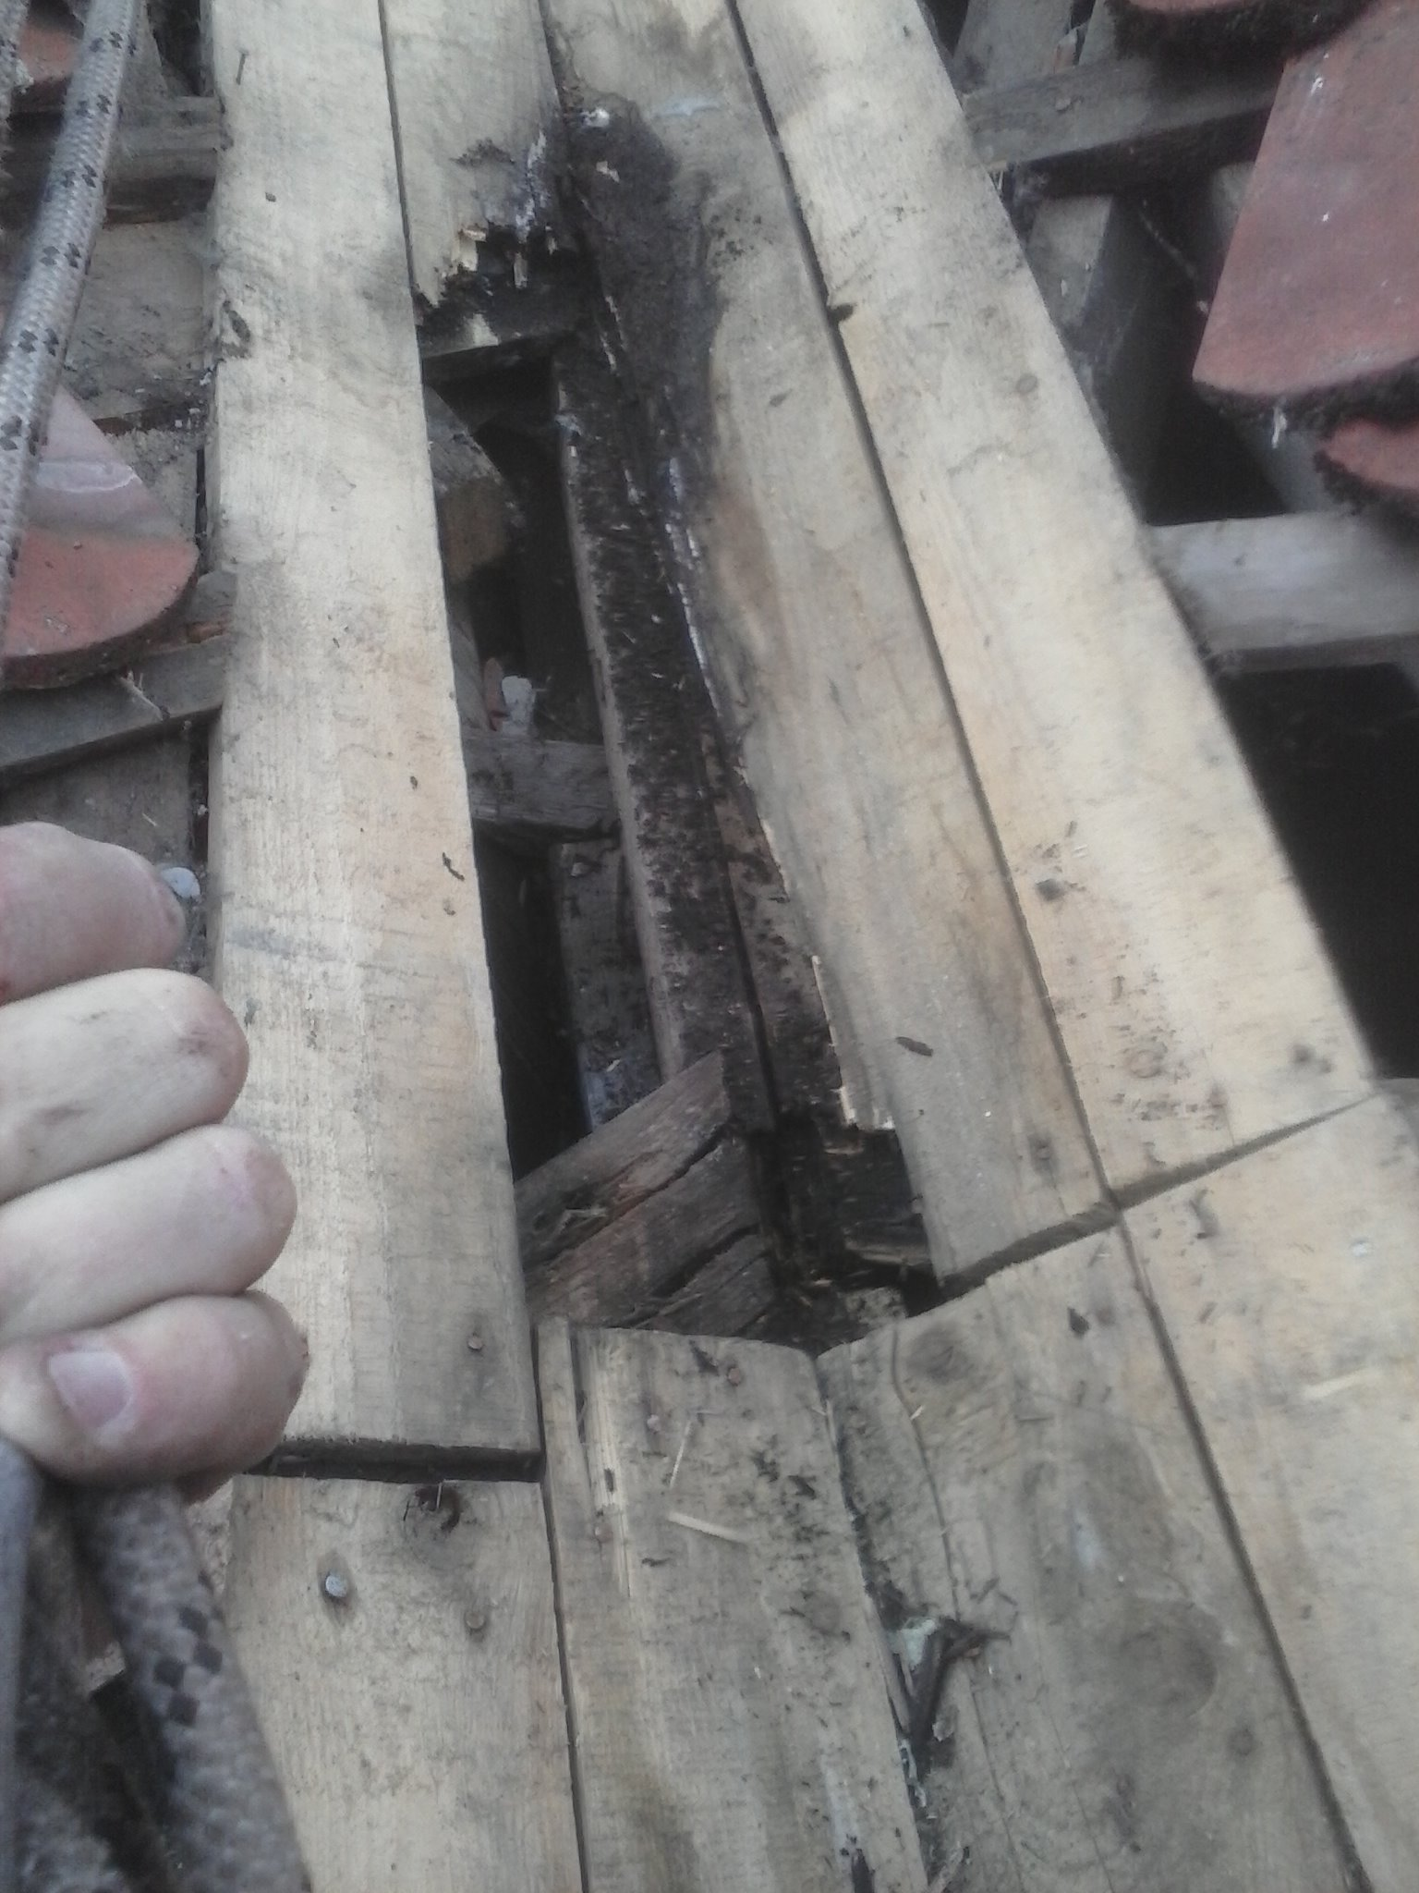

Po demontáži plechového úžlabí – oprava poškozených částí bednění

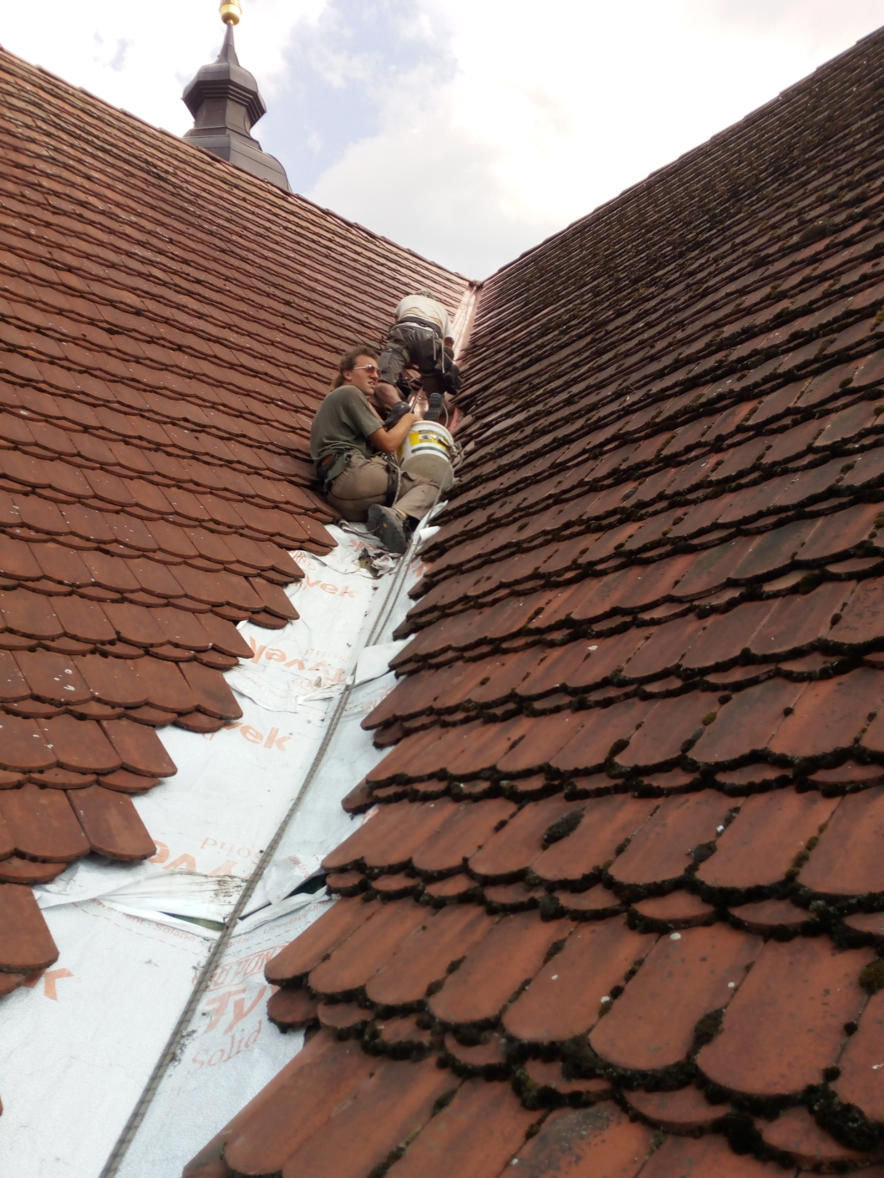

Umístění difusní fólie před pokládkou nového úžlabí.

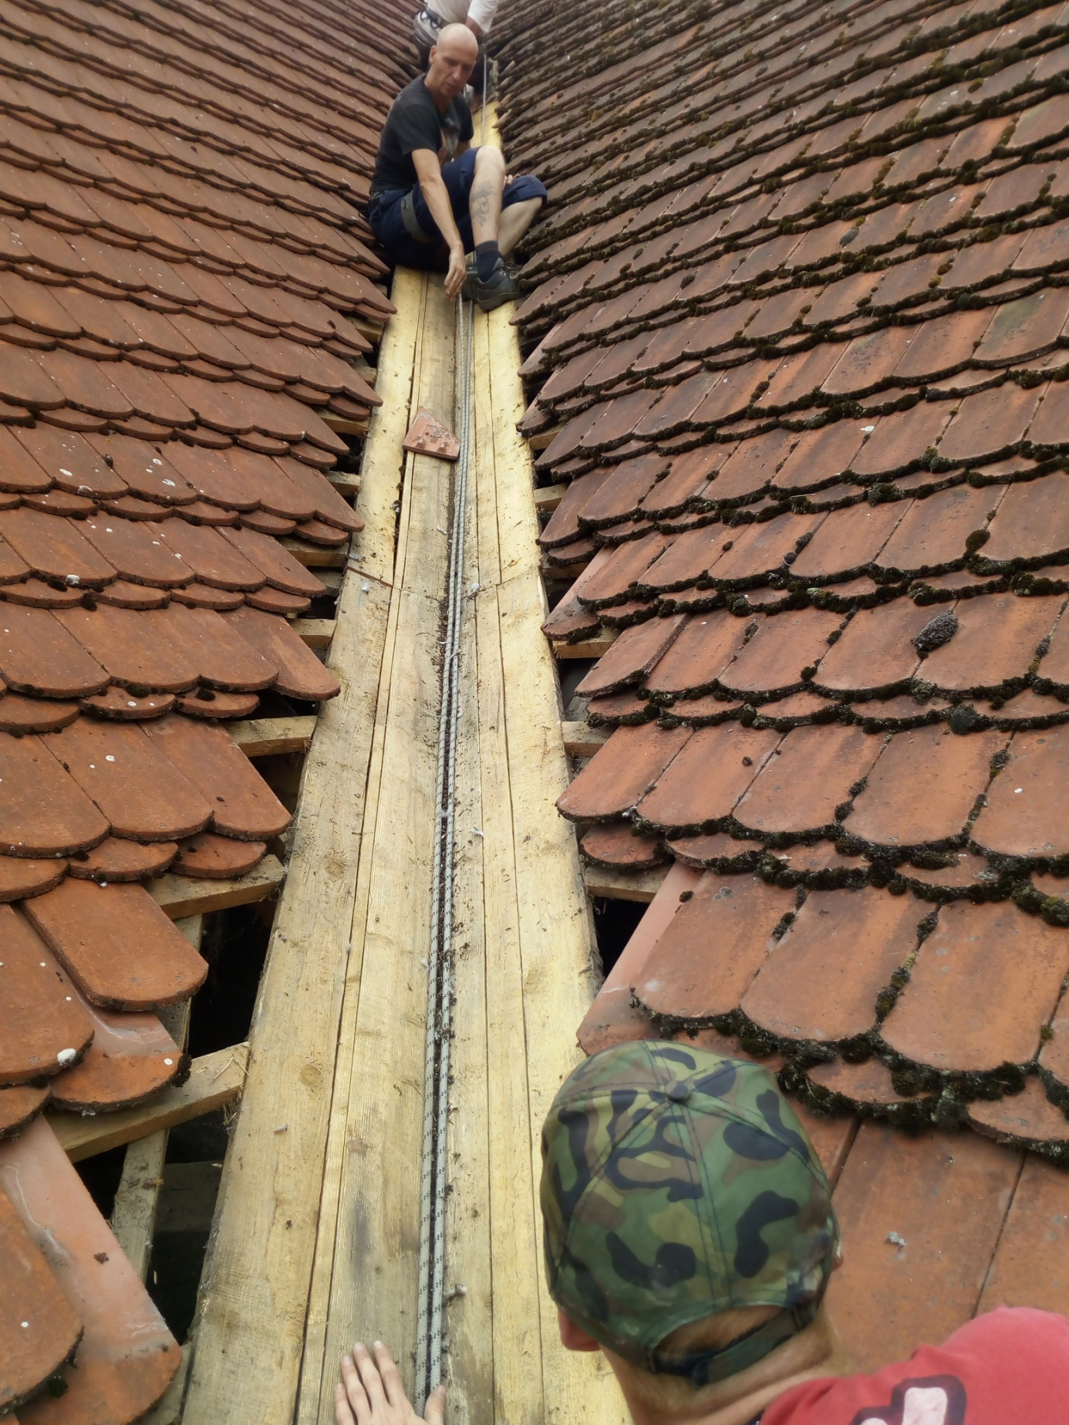

Demontáž krytiny kolem úžlabí a sejmutí plechových úžlabí.

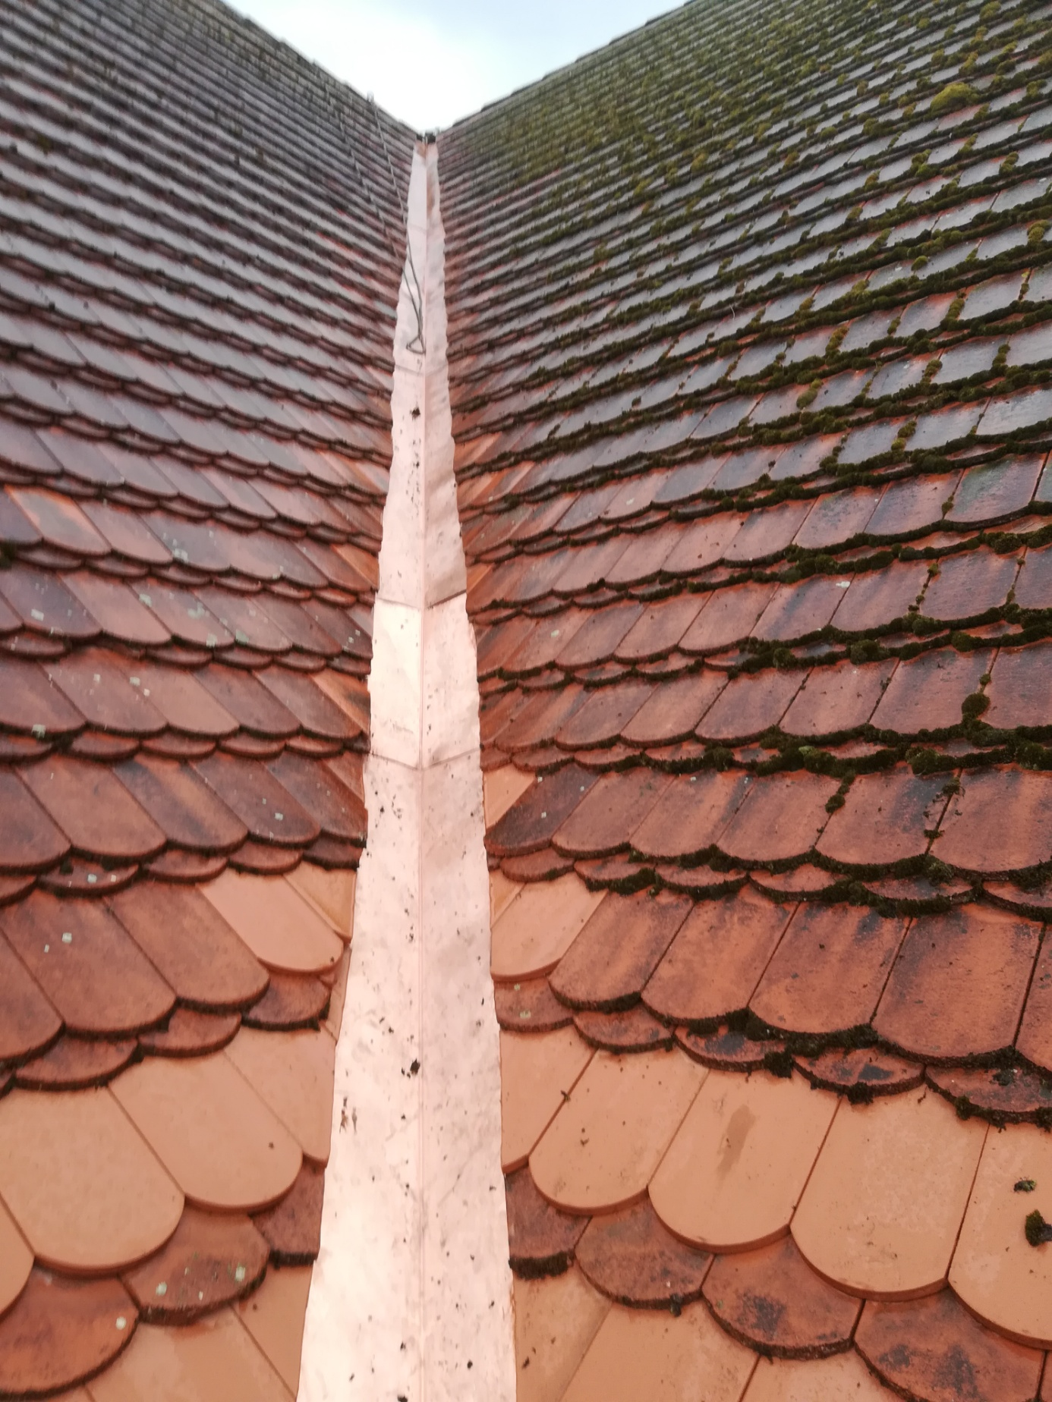

Nově položené měděné úžlabí.

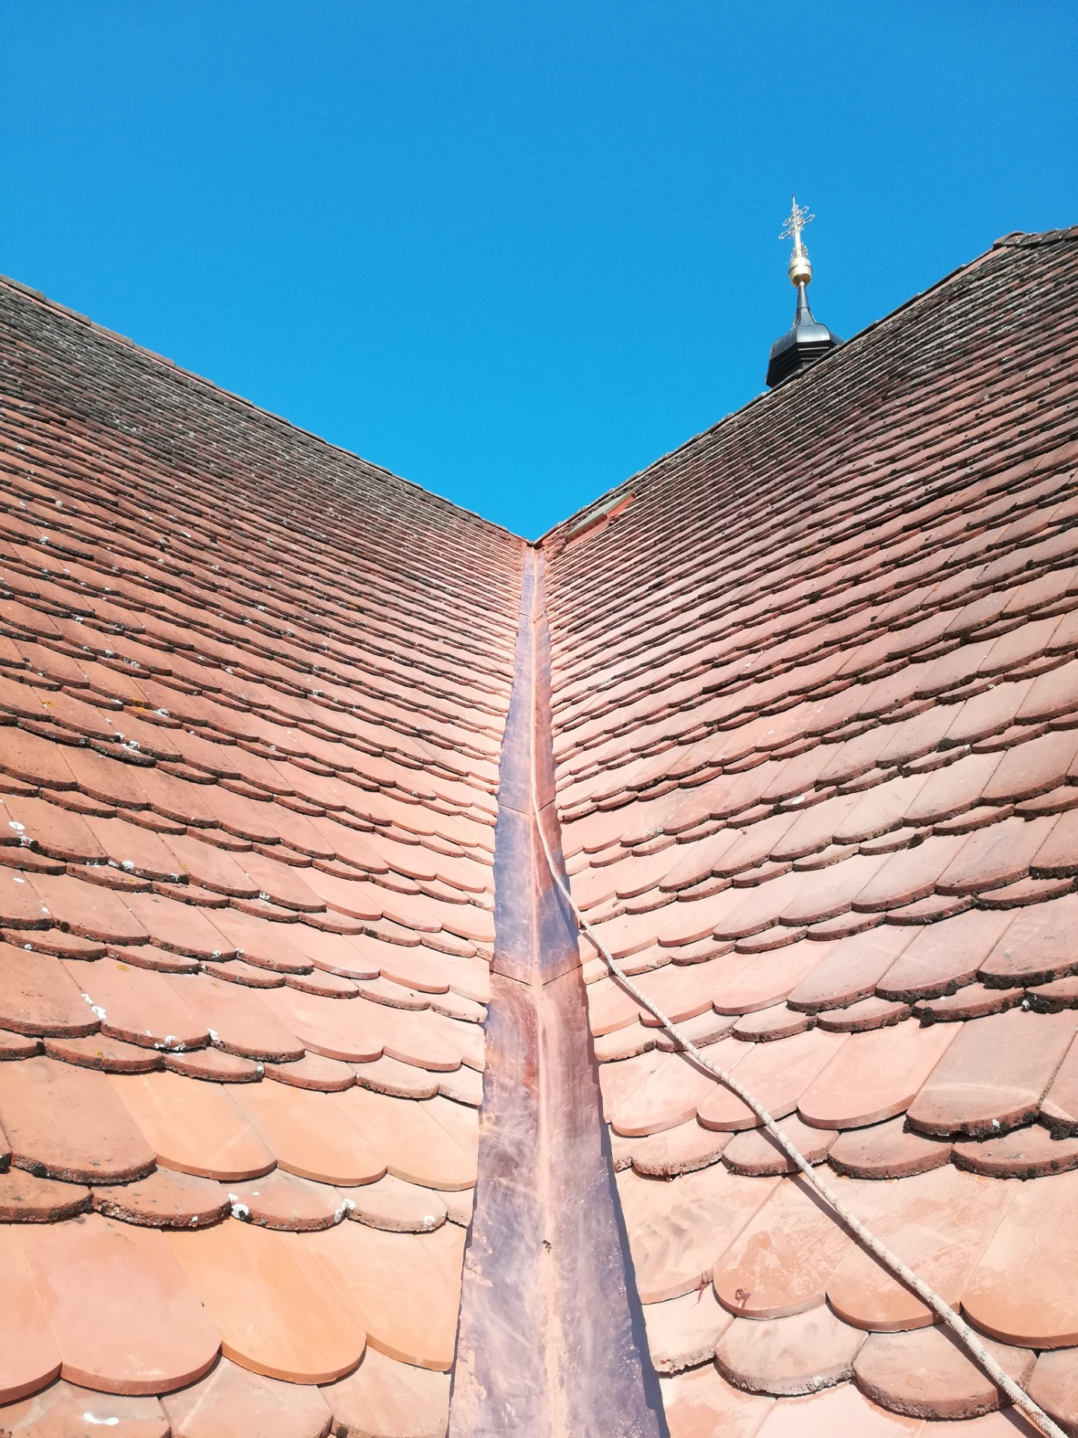

Nově položené měděné úžlabí.

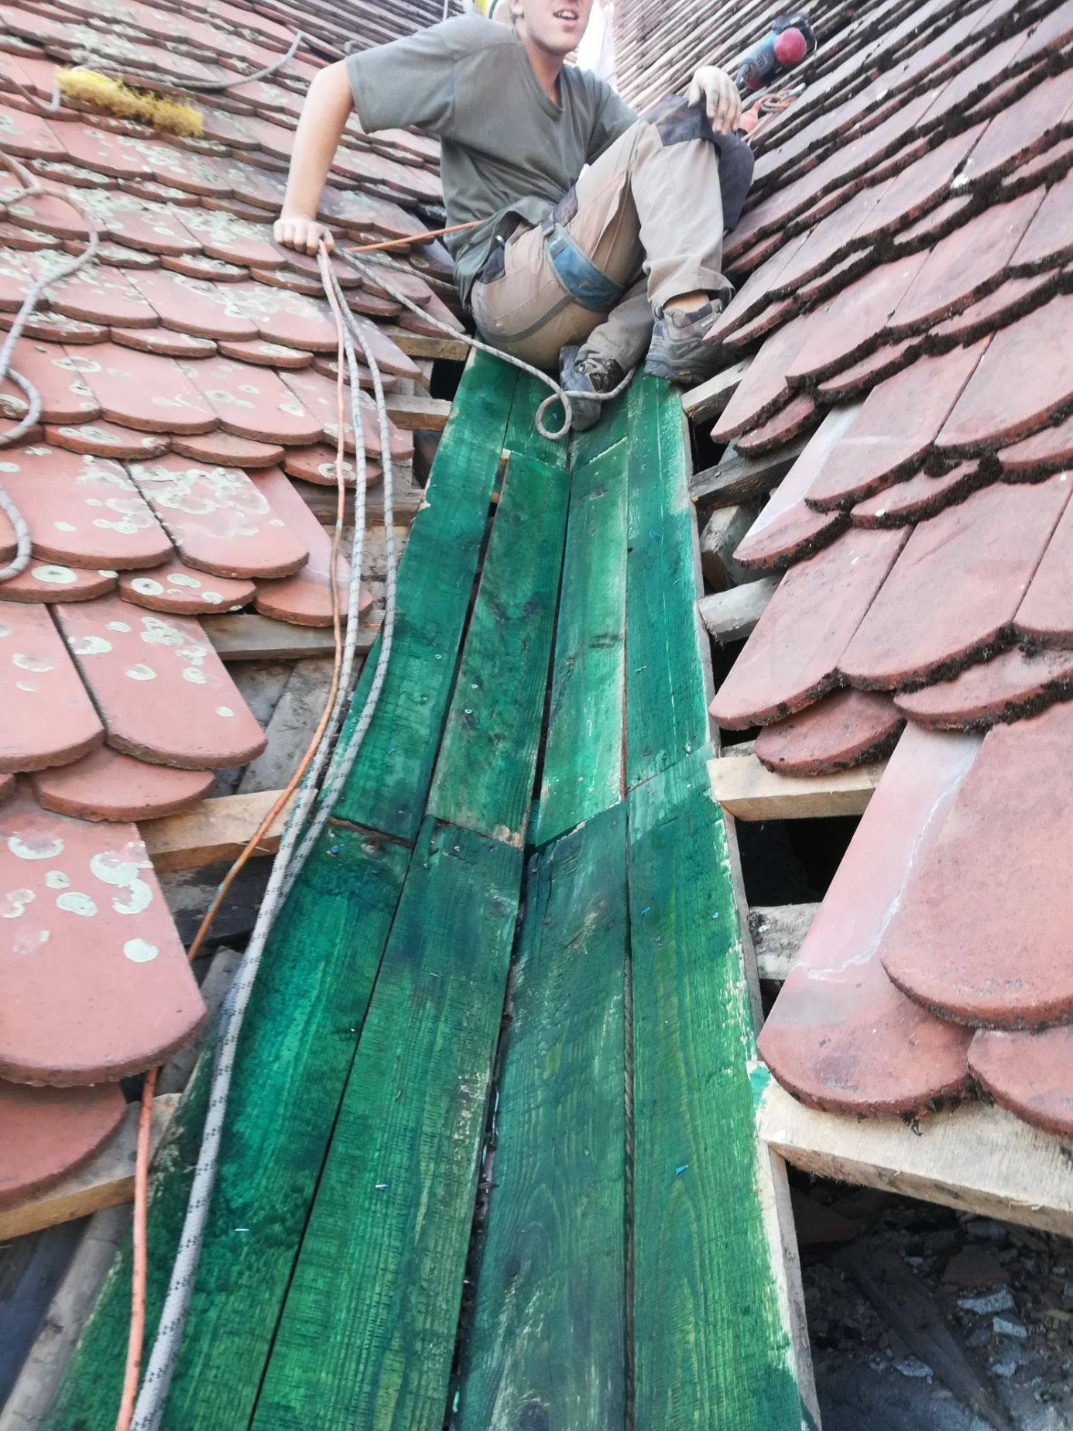

Impregnace ochrannou látkou – Lignofix.

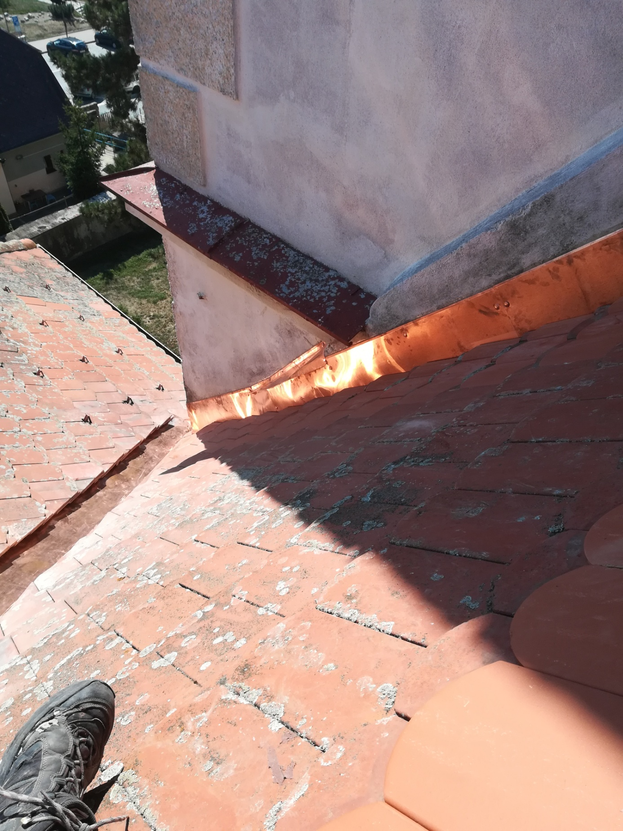

Oplechování věže kostela.